２０２３年９月 ８日

２０２３(令和５)年度 第８２回 中国小・中学生高校生水泳競技大会 追加要項

(一財)広島県水泳連盟
競技運営委員会
１．大会参加にあたって
(１)各所在地の自治体や学校・職場から、移動制限等の要請が出ていないかの確認を行ってください。
(２)体調がよくない場合（例：発熱・咳・咽頭痛などの症状がある場合）は、自主的に参加を見合わせてください。
(３)公益財団法人日本水泳連盟ホームページの 2023 年 4 月 1 日付「COVID-19 対策ガイドライン：感染症分類の変更に対する 改定」を確認してください。
(４)感染予防対策の一つとして、館内ではマスク着用のご協力をお願いします。
(５)入館から退館時までの全ての場面で、人との距離をとって行動するようお願いします。
※感染拡大予防につきまして引き続きご協力をお願いいたします。

２．競技について
(１)本大会は２０２３年度(公財)日本水泳連盟競泳競技規則に則って行います。
(２)競技開始時間は１６日を９：４５、１７日を９時３０分とします。
(３)入場時ならびウォームアップ時の密集を軽減することを目的に、入場ならびにウォームアップの時間帯をグループごとに行います。
入場ならびに公式練習時間
グループ | スタンド | 開門・入場 | 公式練習割り当て時間 | 飛込プール
Ａグループ | 北 | ７：００ | ７：１５～８：１５（公式スタート練習7:45～8:05） | ７：1５  ～競技終了まで  (除 開会式中)
Ｂグループ | 北南 | ８：００ | ８：１５～９：１５（公式スタート練習8:45～9:05）
応援者 | 南 | ９：１５

＊グループ表 59チーム 725名
Aグループ 374名(男188女子186) | Bグループ 351名(男197女154)
北側スタンド | 北側スタンド | 南側スタンド
KSG広島ﾐﾄﾞﾘ ダイクレＳＣ First広島 蔵王ＳＳ 呉市水連 ＪＳＳ広島  ＫＳＧ可部 フジタＤＣ プリオール ＪＳＳ大州 ＪＳＳ廿日市 長束ＳＳ  フィッタ高陽 ﾙﾈｻﾝｽ緑井 ﾙﾈｻﾝｽBPT 市立沼田 サン府中ＳＳ 三次ＳＣ  ｾﾝﾄﾗﾙ福山 ﾌｨｯﾀﾅﾀﾘ- Tekisui  五日市ＳＳ 三原ＳＳ ｾﾝﾄﾗﾙ広島 宇品水教 | 府中ＳＣ  福山ＳＳ  三原市水連  ＳＡ広島  ﾋﾞｯｸﾞﾗﾝSS  ウィング倉橋  ﾙﾈｻﾝｽ多治米  ﾙﾈｻﾝｽ東広島 | ＪＳＳ松江 ＳＳ安来 Ｉnfinity  Ｂ＆Ｇ宍道 平田ＳＳ 浜田ＳＳ  はすみＳＳ アクアみすみ SC隠岐 ＯＳＫ岡山 安全ＳＳ ＯＳＫ総社  ＯＳＫ藤原 ＯＳＫ吉備 日生ＳＳ 真庭SC 和気SC  周南ＳＣ SSS宇部 SSS防府  防長ＳＣ ＫＳＧ・徳山 SSS山口  ＫＳＧ新下関 太陽.COM  ＮＡＰ山口
各チームの代表者の方は、該当入場時間の10分前に２Fエントランスにお集まりください。
(４)競技はスケジュールどおり行います。
(５)予選競技はオーバーザトップで行います。背泳ぎを除き泳ぎ終えた選手は背を壁に付けて静止してください。
(６) 50m競技のスタートは電光表示板側から行います。
(７) 予選競技ではレース紹介のみ行い、選手紹介は行いません。決勝競技は入場ゲート前で行います。
(８) 800m自由形における400m・1500m自由形における500m、1000ｍのコールは行わず、ボードで掲示します。
(９) 棄権のある場合は棄権届を９時１５分までに提出してください。
(10) 治療を目的とするテーピングは、所定の用紙を添えて事前に審判長の許可を得ることとします。

３．招集について
(１)招集前に自身が出場する組とレーンを確認してください。
(２)招集は開始１５分前からとします。早くからの招集所への移動は控えてください。
(３) 移動の際は、衣類などの荷物を更衣室に放置せず、各自袋等に入れて携行してください。使用する袋については商標・ロゴマーク規定に留意してください。また、50m種目に出場する選手は荷物等の取り違いがおこらないようご注意ください。

４．表彰について
(１)３位までに入賞した選手はメダルを授与します。種目別の表彰を行いますので、３位までに入賞した選手は係の指示にしたがって表彰者待機場所に移動してください。なお、表彰は競技中に行います。

５．入退館について
(１)入場は指定した入場時刻以降とします。
(２)入場待ちで待機する場合は、密集しないよう対人距離を保ってください。
(３)手指消毒の協力をお願いします。
(４) 天候等の状況により開場時刻および入場方法を変更する場合があります。
(５)競技が終了した選手はチーム事情の許す限り速やかに退館するようお願いします。

６．控え場所について
(１)控え場所は指定された区域とし、不要な区域間の行き来は控えてください。
(２)指定されたエリア内であれば、控え場所として２階ロビーに敷物を敷くことを認めます。なお、広島県のチームについては参加人数１０名以上のチームに限定しています。他のチームは北側スタンド最上部の通路を譲り合って使用してください。島根県、岡山県、山口県のチームは県別に区分したエリアを譲り合ってご使用ください。南側スタンドの最上部通路も使用可としますが、一般応援席上部はご遠慮ください。（別紙参照）
(３)プールへの移動については北側スタンドの選手は北側階段を、南側スタンドの選手は南側階段を利用してください。
(４)選手席と応援者席を区分しています。
(５)通路からの立ち見は控えてください。
(６)声だし応援は、必ずマスクの着用をお願いします。
(７)ごみは必ず各チームで責任をもってお持ち帰りください。

７．更衣室について
(１)従来の更衣室に加え更衣室前の役員控室ならび招集室も更衣室として利用できます。荷物は更衣室に放置せず、密閉できる袋に入れて必ず持って移動してください。なお、規定に定められている商標およびロゴマークについて周囲願います。
選手招集室：男子用更衣室 選手控室：女子用更衣室

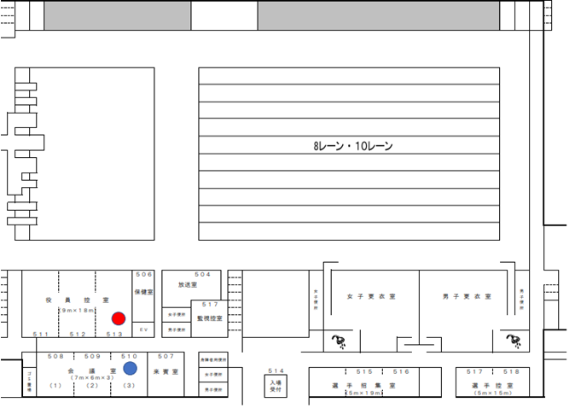
北側階段

男子更衣室
女子更衣室
南側階段

女子更衣室
男子更衣室

８．プールの使用について
(１)プール内は土足禁止とし、選手は素足とします。
(２)メインプールでのウォーミングアップは各グループに指定した時間内のみとします。
(３)利用状況に応じて変更する場合があります。必ず係りの指示に従って下さい。
(４)パドル・コード類、シュノーケルの使用を禁止します。
(５)各グループとも公式練習時間終了５分前までの２０分間、４レーンから９レーンを使用して公式スタート練習を行います。なお、状況に応じて設定レーンを増設する場合があります。
(６)ダイビングプールをサブプールとし常時開放しますので、アップならびダウンプールとして使用してください。それ以外の目的では利用しないでください。
(７)公式練習が終了したグループは９レーン側を通って更衣室へ移動してください。〔更衣室前で次のグループとの密集をさけるため〕
(８)競技中は進行のさまたげになるため放送室前は通行禁止とします。

９．監督者会議について
緊急を除き、監督者会議は行いません。伝達ならび確認につきまして入場時にグループごとに行います。

10．You Tubeの配信について
試験的ではありますが、全競技You Tubeで映像を配信します。
(一財)広島県水泳連盟チャンネル https://www.youtube.com/channel/UCYhIymVehB2Jv907ke0yg6Q?view_as=subscriber
11．その他
(１)選手の保護者を含めた応援・観覧のための席と選手席と区分しています。選手席には立ち入らないようご協力ください。
(２)１日目（１６日）は県高校新人バドミントン大会、２日目（１７日）は西日本混合バレーボール大会が開催されます。東側臨時駐車場は使用可能ですが、混雑が予想されますので予めご承知おきください。
(３)こまめな水分補給を心掛け、熱中症には十分注意をしてください。
(４)プールサイドの飲食は禁止します。ただし、サブプールでの水分補給は認めます。
(５)貴重品は各団体の責任において管理してください。
(６)会場内の設備や備品を破損した場合は、所属団体の責任において弁償する。
(７)送迎や駐車場待ちの路上駐車は一般の方の迷惑となりますのでご遠慮ください。

